# **Пояснительная записка.**

**Название проекта:** “Стикеры-заметки”

**Исполнитель:** Субботин Максим Сергеевич

**Цель проекта:** создание приложения-органайзера, для отображения заметок в виде стикеров

**Используемые библиотеки:**  
 PyQt5 == 5.15.7

sqlite3

hashlib

sys

os

**Используемые функции в классе Login:**

* __init__ - инициализация
* setupUI - инициализация компонентов интерфейса
* login_user - вход пользователя в систему
* open_reg_window - открытие окна регистрации
* check_input - проверка, ввел ли пользователь данные в поля для ввода
* create_db - создание базы данных, если таковая отсутствует

**Используемые функции в классе Register:**

* __init__ - инициализация
* setupUI - инициализация компонентов интерфейса
* register_user - регистрация пользователя в системе и автоматический вход
* open_log_window - открытие окна входа в систему
* check_input - проверка, ввел ли пользователь данные в поля для ввода

**Использованные функции в классе NotesMainMenu:**

* __init__ - инициализация
* setupUI - инициализация компонентов интерфейса
* update_or_create_note - создание и обновление заметки
* create_new_window - создание нового окна, для отображения заметки в виде стикера
* get_new_windows - добавление всех выбранных заметок в список, с дальнейшим их открытием
* create_txt - создание текстового файла, в котором записаны последние открытые заметки
* logout_user - выход пользователя из аккаунта, и открытие меню входа
* delete_note - удаление выбранной заметки
* get_list_of_note - отображение всех заметок пользователя в меню выбора

**Использованные функции класса Note:**

* __init__ - инициализация
* setupUI - инициализация компонентов интерфейса
* description_change - изменение описания заметки, для корректного отображения

**Использованные функции класса CreateOrUpdateNote:**

* __init__ - инициализация
* setupUI - инициализация компонентов интерфейса
* get_new_color - получение цвета для заметки
* save_note - сохранение заметки

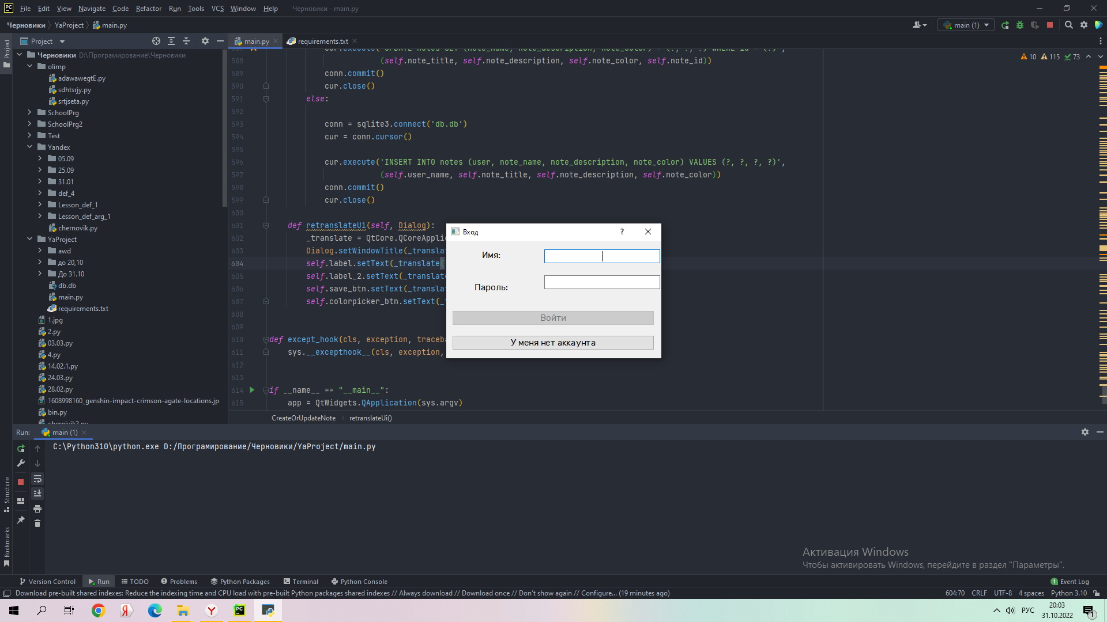

Рисунок №1 - Вход пользователя(данные не введены)

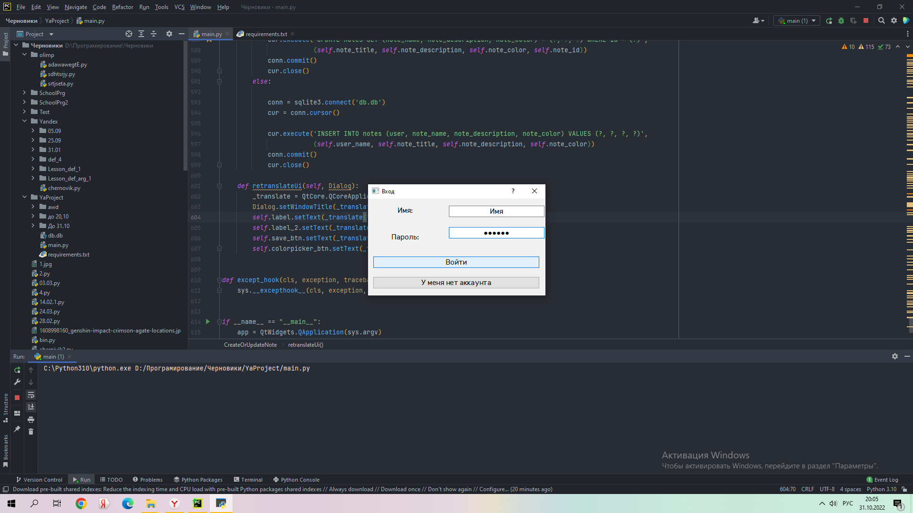

Рисунок №2 - Вход пользователя(данные введены)

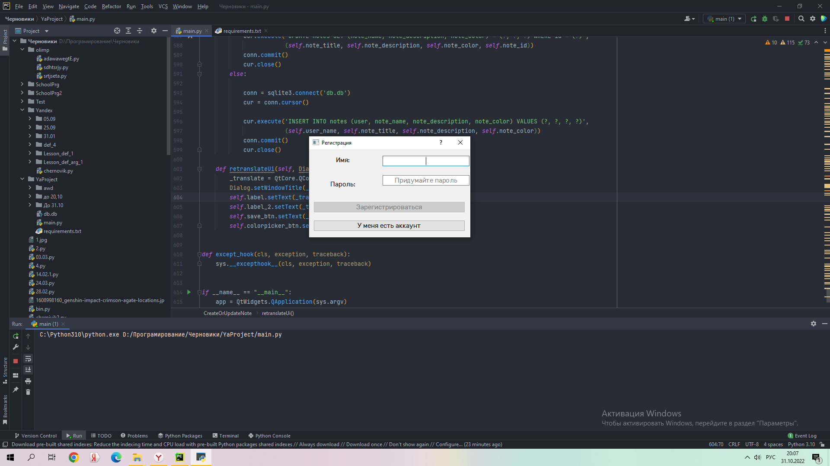

Рисунок №3 - Регистрация пользователя(данные не введены)

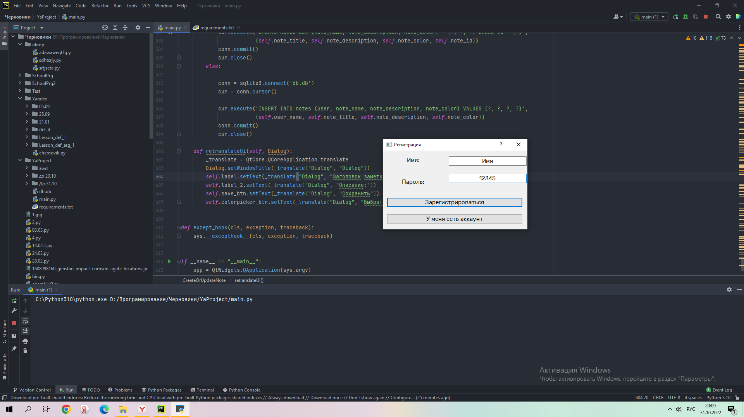

Рисунок №4 - Регистрация пользователя(данные введены)

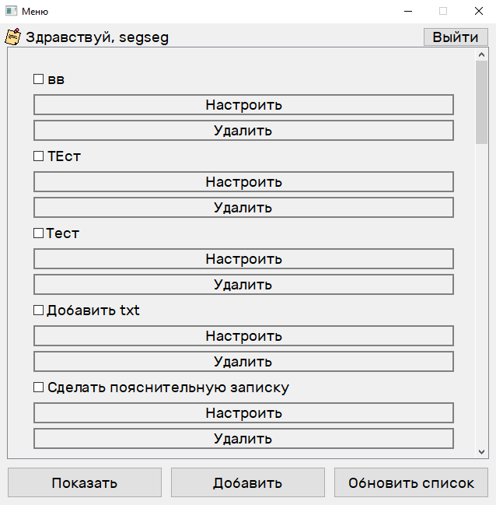

Рисунок №4 - Главное меню

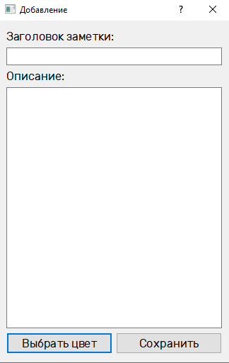

Рисунок №5 - Создание заметки

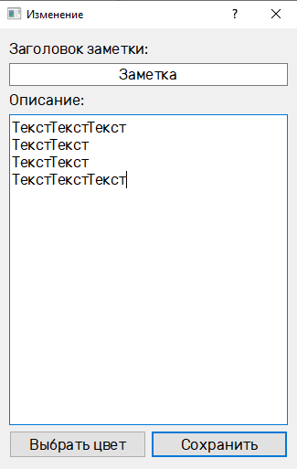

Рисунок №6 - Изменение заметки

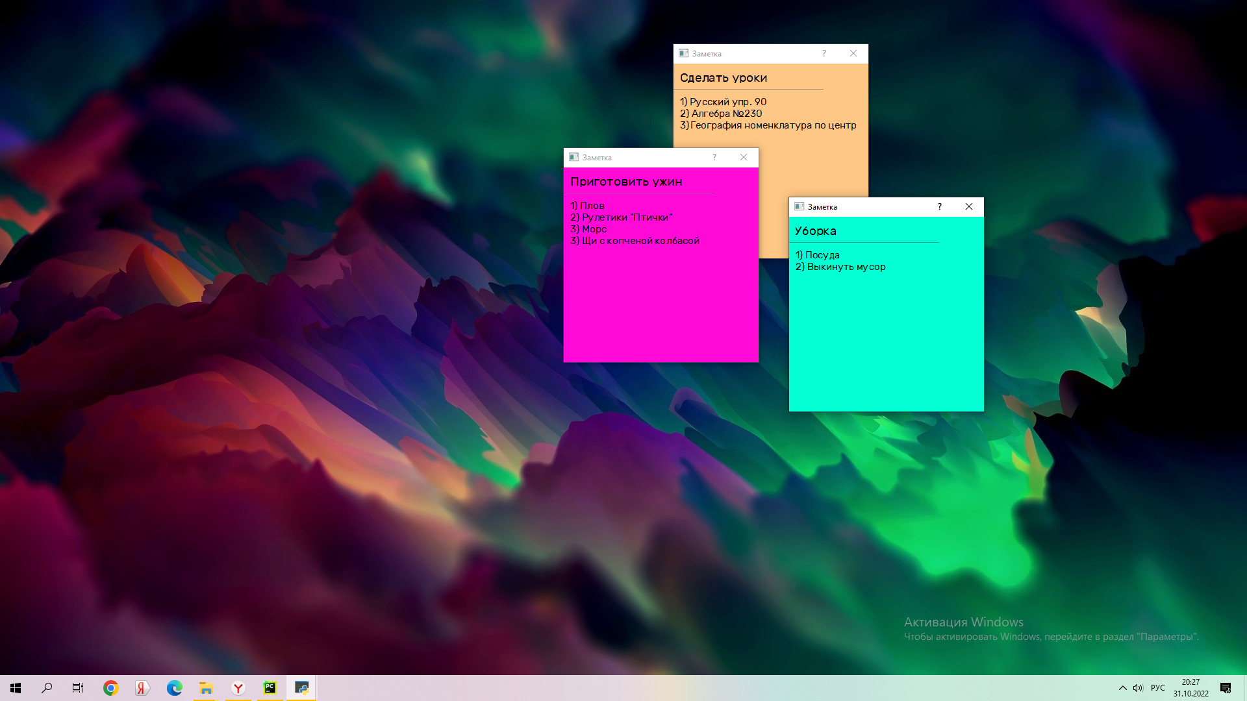

Рисунок №7 - Заметки

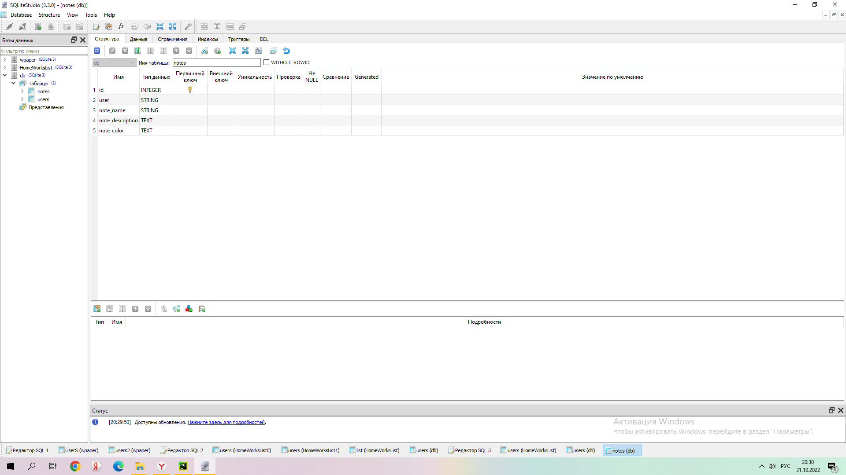

Рисунок №8 - Таблица “notes”, где записаны данные о заметках

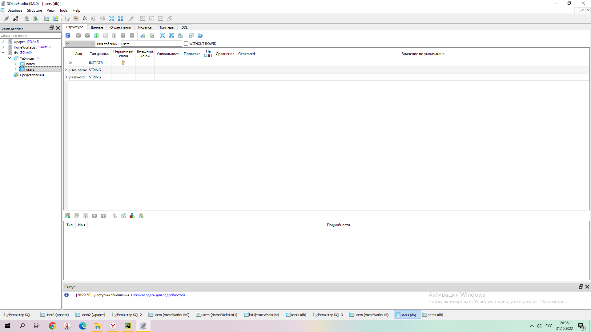

Рисунок №9 - Таблица “users”, где записаны данные о пользователях

| Название поля | Тип поля | Назначение поля |
| --- | --- | --- |
| id | INTEGER | Уникальный номер заметки |
| user | STRING | Имя владельца заметки |
| note_name | STRING | Название заметки |
| note_descripion | TEXT | Описание заметки |
| note_color | TEXT | Цвет заметки |

Таблица №1 - структура таблицы “notes”

| Название поля | Тип поля | Назначение поля |
| --- | --- | --- |
| id | INTEGER | Уникальный номер пользователя |
| user_name | STRING | Имя пользователя |
| password | STRING | Пароль пользователя |

Таблица №2 - структура таблицы “users”

**Итог:**

Успешная реализация приложения-органайзера с отображением заметок в виде стикеров